机电液一体化实验台
位置控制实验指导书
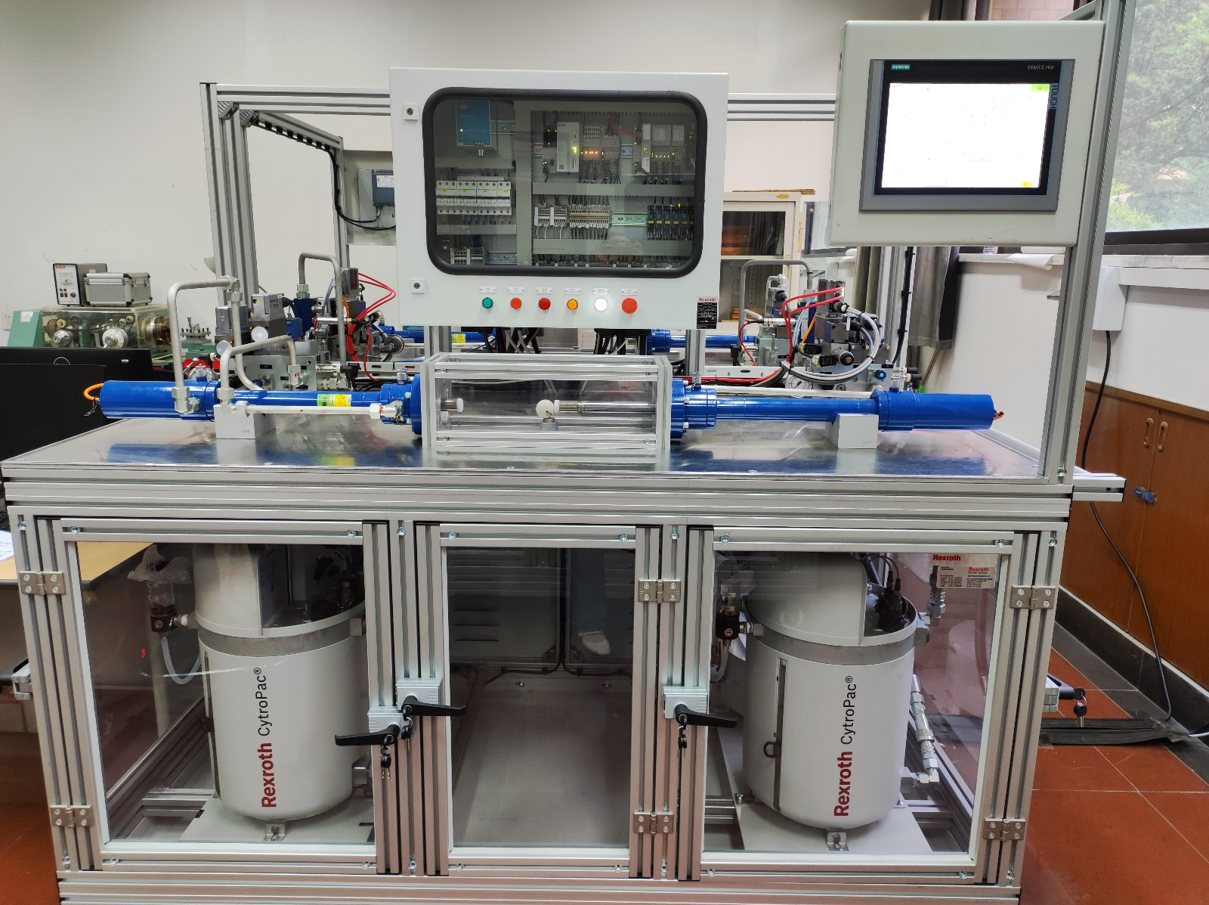
机械工程学院本科实验教学中心
2024年5月

实验三：位置控制实验

实验目的
指导学生开发基于快速原型控制技术的位置及反馈校正控制程序，处理实验数据而获取响应曲线，并评价系统的动态跟踪性能，探索电液伺服实验台在实践教学中的应用。

实验准备
- 关闭球阀6.1，打开球阀16.1，16.2，节流阀旋至最紧，电磁换向阀11得电。
- 掌握数据观察记录软件MlcTrending的使用方法，软件设置见附录二：MlcTrending基本使用方法。在位置控制实验中，我们主要采集的数据如下表所示。
DeviceType | DeviceName | ParName | ParIdentNo | Unit | 备注
Axis | Drive1 | Target position | A-0-2201 | mm | 目标位置
Axis | Drive1 | Actual position value | A-0-0100 | mm | 实际位置
Axis | Drive1 | Interpolated position | A-0-0150 | mm | 插值位置
Axis | Drive1 | Interpolated velocity | A-0-0152 | mm/s | 插值速度
Axis | Drive1 | Container of actual user-defined value A | A-0-0521 | MasterUnit | 用户自定义
SymbolicVar | Application.fast_testbench_data.IAC_Apre | fast_testbench_data.IAC_Apre |  |  | IAC阀A口压力
SymbolicVar | Application.fast_testbench_data.IAC_Pos_followingerror | fast_testbench_data.IAC_Pos_followingerror |  |  | 位置跟随误差
SymbolicVar | Application.fast_testbench_data.IAC_valve_cmd | fast_testbench_data.IAC_valve_cmd |  |  | 阀芯控制指令
- 位置控制实验的用户名：userPiac，密码123321。
- 系统参数设置。
点击最下面菜单栏Parameter Set菜单，系统参数如下图所示：
- 开启系统动力源：CytropackIAC。（开始控制实验的时候再开启）

位置控制实验

界面介绍
位置控制程序框图：
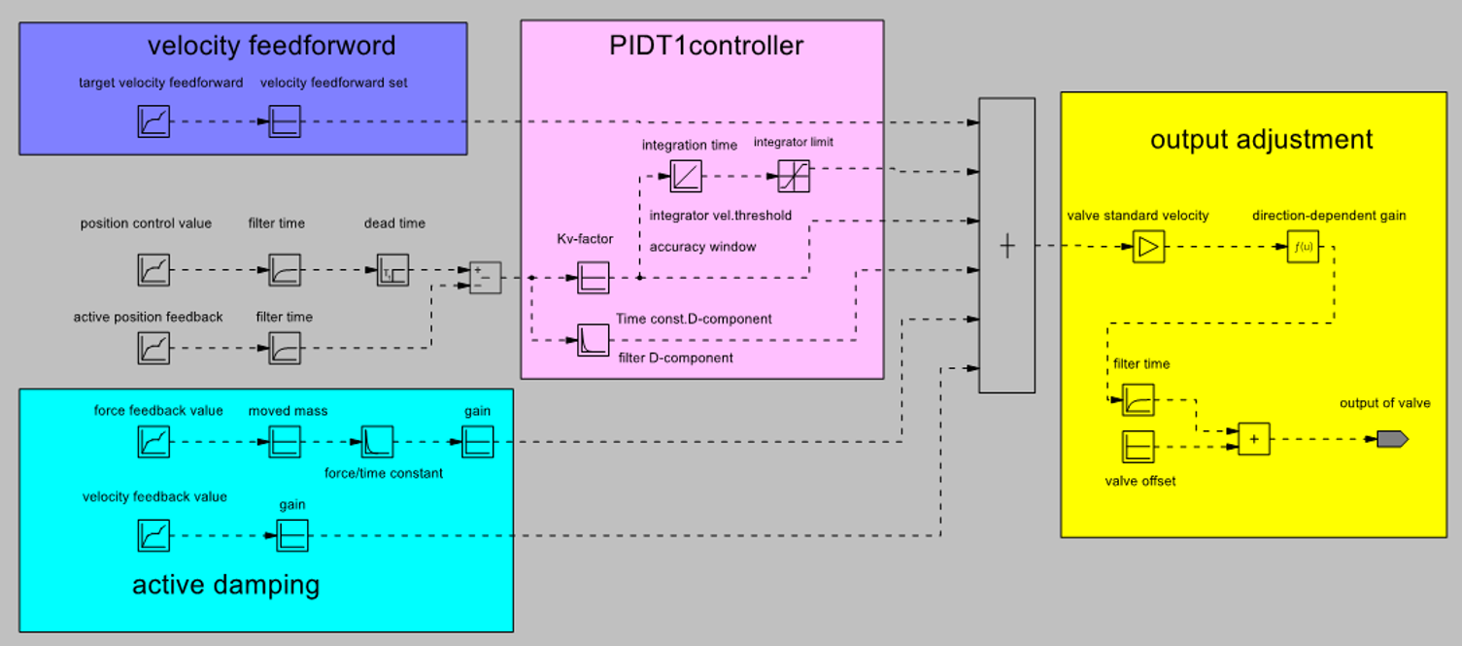
了解框图中各参数的含义以及参数设置：

- 点击Read para from controller把控制器参数读取到current栏目。
- 点击Load para from controller把current value栏目参数复制到set value栏目，如果参数需要更改，可以在Set value栏目进行更改。
- 点击Write para from controller把set value的参数写到控制器，但是不会掉电保存。
- Save para from controller把set value的参数写到控制器并永久保存，请勿使用。

实验过程
- 使用当前控制器参数，了解位置控制的不同模式。
- Mode AH：保持当前位置，油缸处于闭环控制的状态
- Mode AB：给比例阀在输入指令为0，解除闭环控制
- Jog plus或者JogMinus必须和Manual OP一起用

了解MoveABS的用法
Moveabs：点到点的闭环位置控制，目标位置，速度，加减速度可设定
  - 测试Valve offset [%]对定位精度的影响
  - 测试Integration time constant [ms] 对定位精度的影响
  - 测试并了解油缸运动过程中，插值位置、实际位置、速度、计算位置误差、跟随误差的变化。

了解MoveABS2的用法
Moveabs2：点到点的位置控制，包含了两套目标位置和速度的设定。
设计几组不同的目标位置，了解指令的执行过程以及位置偏差变化。
必做内容：在MLC Trending软件进行数据采集和观测，以及基础分析，
选做内容：将数据导出后，MATLAB画图分析。
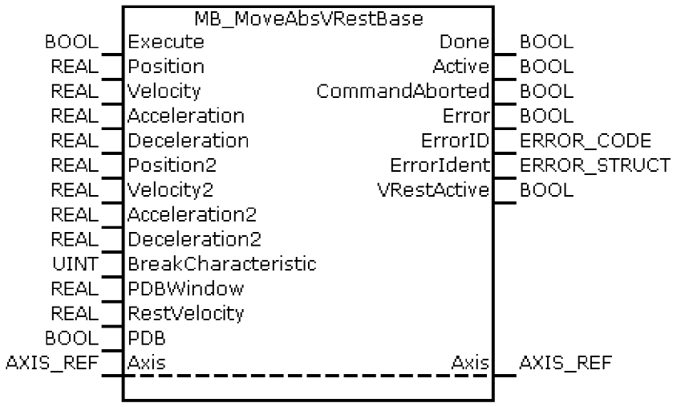
- The axis travels to the first target position with the applied velocity "Velocity1".
- From this position, the axis moves to the second target position with the remaining velocity "Velocity2".
- If the second target position is located behind the first target position (seen from the starting position), the second target position is directly approached with "Velocity2".
- WAB (path-dependent braking) is described in the function block MB_MoveAbsPDB.

了解PDB的用法。
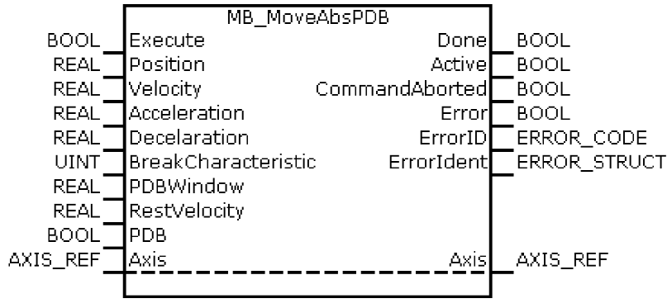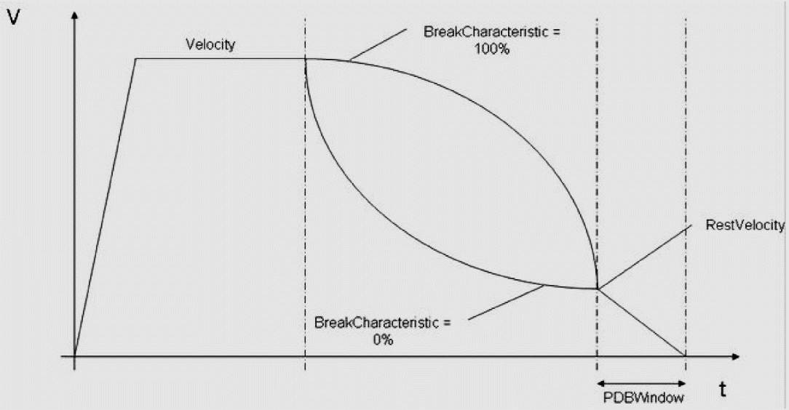
PDB control：路径相关的制动控制，开环转闭环控制，闭环窗口，残余速度，减速特性可设定。
改变参数，了解指令的执行过程以及位置偏差变化。在MLC Trending软件进行数据采集和观测，以及基础分析。
将数据导出后，MATLAB画图分析，了解各个设置参数的意义。

了解Manual Op手动模式的使用方法
Jog mode：手动开环控制模式，可点动伸缩油缸，比例阀开口和斜坡可设定。
设计几组不同的阀口开度及斜坡，了解指令的执行过程。
必做内容：在MLC Trending软件进行数据采集和观测，以及基础分析。
选做内容：将数据导出后，MATLAB画图分析。

控制器参数整定实验。
1、了解不同比例参数对位置控制系统阶跃响应及最终定位精度的影响。阶跃响应的幅值：1mm。
2、了解不同积分参数对位置控制系统阶跃响应及最终定位精度的影响。阶跃响应的幅值：1mm。控制器比例参数选择合适值后，调整不同的积分常数。
3、了解不同比例参数对位置控制系统在某一运动范围内以设定的速度和加减速运动，计算误差与跟随误差的变化。运动范围：50-250，速度：100mm/s，加速度、减速度80mm/s²。尝试改变Direction-dependent gain的数值，调整误差至相同数量级。
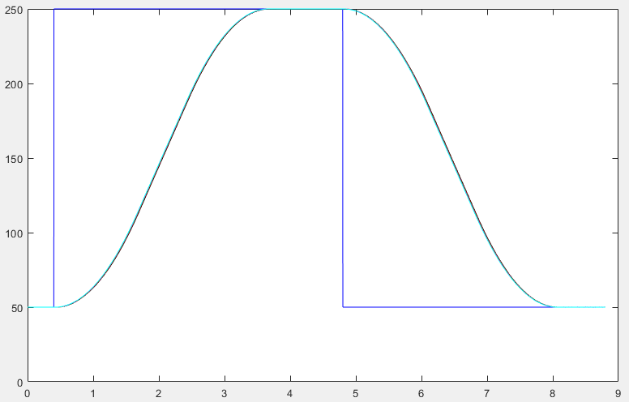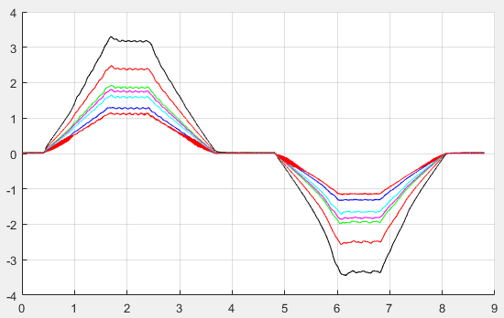
标注时注意：不同颜色线对应的P值。
数据处理可参照给的MATLAB文件。

报告要求
  - 调研说明Moveabs、Moveabs2、PDB、Manual OP这几种位置控制模式在工程中的应用。
  - 根据实验数据进行分析
  - 心得体会

